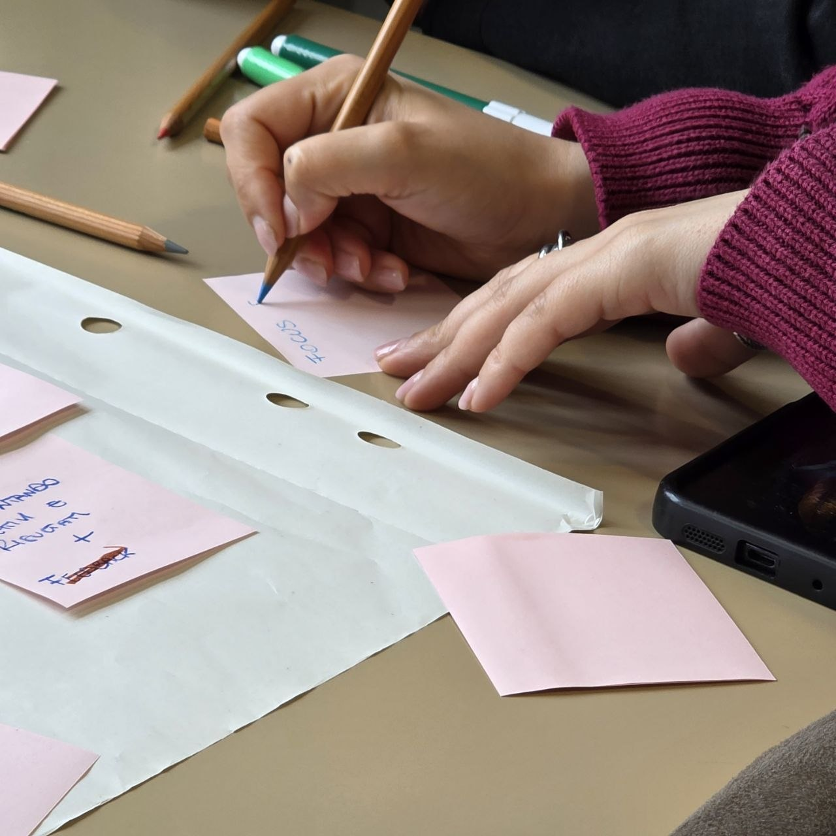

“Dio, quando si fa conoscere, si rivela come Colui che ha cura”. Con queste parole don Bruno Bignami, direttore dell’Ufficio nazionale per i problemi sociali e il lavoro della CEI, ha accompagnato questa mattina gli Animatori di Comunità nella preghiera dedicata al tema Mosè: la meraviglia del roveto, scintilla per la liberazione (Es 3,1‑8). Don Bruno ha ricordato che Dio si manifesta a Mosè nella vita ordinaria: è lì che occorre tenere desta l’attenzione, alzare “le antenne della sensibilità”, perché è nel quotidiano che la sua presenza si fa vicina e prende forma il futuro che ci attende. Vedere e guardare diventano allora verbi decisivi: la curiosità apre alla ricerca, e la ricerca apre alla rivelazione. Per questo, visione di Dio e missione sono inseparabili.
L’esperienza di Mosè, ha sottolineato ancora don Bruno, assomiglia per certi aspetti anche al cammino di Armida Barelli: una donna che, come lui, ha saputo lasciarsi sorprendere da Dio nella concretezza della vita e trasformare quella chiamata in responsabilità, servizio e dedizione. Un riflessione intensa che ha avviato le attività di questa seconda giornata di formazione del 49° Corso del Progetto Policoro.
Dopo il momento di preghiera, gli Animatori di Comunità hanno proseguito il percorso formativo avviato ieri, approfondendo i temi legati alla cura dei processi, alla facilitazione e alla progettazione partecipata, con l’obiettivo di imparare a progettare con le persone per animare davvero la comunità. La mattinata si è sviluppata attraverso un lavoro che ha intrecciato riflessioni e laboratori: dal passaggio dall’idea all’impresa con il Business Model Canvas Lab, alla riflessione sulla sostenibilità delle organizzazioni e su quando e come innestare il fundraising, fino all’accompagnamento verso un lavoro che realizza attraverso i principi base dell’orientamento. Un’attenzione particolare è stata dedicata anche al tema del lavorare in rete, esplorando connessioni, processi e stili necessari all’Animatore di Comunità per costruire alleanze, attivare collaborazioni e leggere il territorio come un ecosistema vivo. Un percorso unitario che restituisce la complessità e la bellezza del ruolo dell’Animatore: tenere insieme visione e concretezza, ascolto e progettazione, cura delle persone e sviluppo dei territori.
La giornata si è poi conclusa con un momento di intensa spiritualità: l’adorazione eucaristica presieduta da don Michele Martinelli, assistente ecclesiastico centrale del Settore Giovani di Azione Cattolica Italiana. Una preghiera dal titolo “Adorare nella complessità sulla strada vocazionale di Armida Barelli”, che ha invitato a sostare davanti al Signore con lo stesso sguardo fiducioso e coraggioso che ha guidato la vita della Barelli.

